Respetado:

Dr. Víctor Hugo Sánchez Figueroa

**Juez del Juzgado Segundo Civil del Circuito de Cali.**

**E. S. D.**

**Referencia:** Descorrer excepciones.

**Proceso:** Verbal**.**

**Demandante:** Diana Patricia González Preciado y otros

**Demandados:** Compañía Mundial De Seguros S.A.

**Radicado:** 76001-31-03-002-2023-00261-00

Luis Felipe Hurtado Cataño, identificado con cédula de ciudadanía No. 1.143.836.087 expedida en Cali (Valle), abogado en ejercicio, portador de la T.P. 237.908 expedida por el C.S.J, en calidad de apoderado judicial de las partes demandantes, descorro las excepciones a la demanda y al llamamiento en garantía presentadas por la demandada COMPAÑÍA MUNDIAL DE SEGUROS S.A. y SEGUROS GENERALES SURAMERICANA S.A.

1. **Frente a las excepciones propuestas a la demanda.**
   1. **Daño, nexo de causalidad y responsabilidad.**

Esta excepción es carente de fundamento, toda vez que existen diferentes pruebas dentro del proceso que identifican a la demandante Diana Patricia González Preciado como pasajera del vehículo de servicio público identificado con placa ETK163, es necesario resaltar que el informe de tránsito relaciona a la víctima como pasajera, a pesar de lo anterior se puede relacionar como pasajera, ya que en la primera atención medica que tuvo fue con el SOAT del vehículo de servicio público.

Es cierto que el Informe Policial de Accidente de Tránsito (IPAT) en Colombia no es un informe pericial, sino un informe descriptivo, tal como lo manifiesta la sentencia T 475 del 2018:

*El marco normativo y el manual permiten establecer que el informe policial de accidente de tránsito no es un informe pericial, sino un informe descriptivo. Este informe, a su vez, tiene unos criterios de evaluación propios, que no son los establecidos por el CPG o el CPACA para este tipo de prueba. Esta evaluación implica, entre otras, que la ratificación del informe debe hacerse según el protocolo establecido en el manual, es decir, que las preguntas planteadas en el proceso deben estar orientadas a establecer si el agente se ciñó al protocolo. Asimismo, el hecho de que el manual del diligenciamiento entienda que el informe policial de accidente de tránsito puede hacer parte de un proceso, implica que aquel debe ser considerado como un material probatorio, el cual se revisa en conjunto con otras pruebas.*

Así bien, significa que el juez debe en conjunto con el restante del material probatorio debe analizarlo y determinar si se cumplen con los requisitos de Daño, Nexo de causalidad y la Responsabilidad.

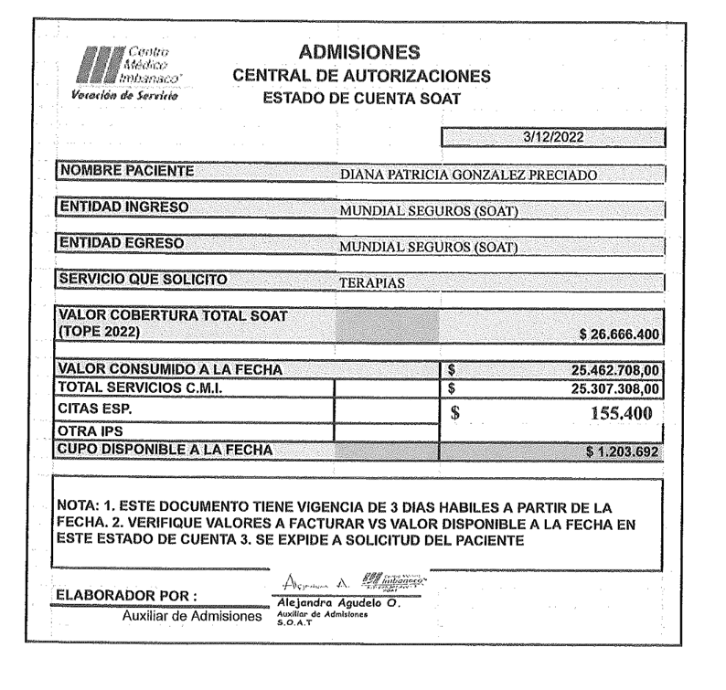

Por lo cual es claro que si la persona es pasajera de un vehículo de servicio público y es víctima de un accidente de tránsito dentro del mismo, se puede afectar el SOAT.

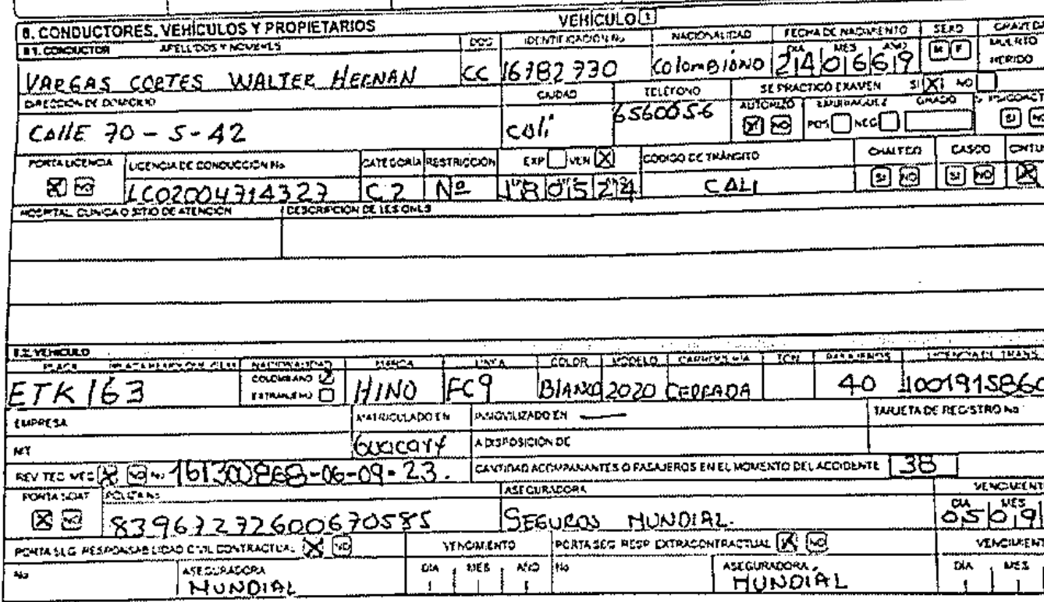

Conforme a lo anterior, es resaltable que el vehículo de placa ETK163, tenía contratado el seguro SOAT con la compañía Mundial de Seguros compañía la cual cubre los gastos médicos de la víctima ya que fue ese SOAT el afectado; así bien, se demuestra que la víctima si se desplazaba dentro del vehículo asegurado y que la misma fue víctima de un accidente de tránsito dentro del vehículo mencionado.

* 1. **Inexistencia de Eximentes de Responsabilidad**

Ahora bien, los demandados no pueden pretender eximirse de responsabilidad sin tener en cuenta que la víctima era pasajera; Se debe tener en cuenta el régimen de responsabilidad aplicable en este caso es el de presunción de culpa y que es el conductor demandado quien ejerce la actividad peligrosa y por consiguiente se presume su responsabilidad; En consecuencia, es la parte demandada y no el demandante quien tiene la carga de la prueba de desvirtuar su responsabilidad acreditando o bien sea la culpa exclusiva de la víctima, la fuerza mayor o el caso fortuito o el hecho de un tercero.

Así estas excepciones son carentes de fundamento, toda vez que es la parte demandada y no el demandante quien tiene la carga de la prueba de desvirtuar su responsabilidad acreditando o bien sea la culpa exclusiva de la víctima, Hecho de un tercero y concurrencia de culpas, de la misma manera se debe tener en cuenta que el hecho de la víctima debe ser exclusivo y excluyente, situación que en ningún momento el apoderado de la parte demandante logra demostrar, de forma contraria como excepción principal el apoderado del demando pretende endilgar conjuntamente la concurrencia de culpas.

Junto con la demanda se aportó el informe de tránsito, los informes y actuaciones realizadas por la autoridad de tránsito, los documentos clínicos que demuestran, no solamente la existencia del accidente, sino la causa del mismo.

Es resaltable que al ser la victima una pasajera que ingresa al servicio público en óptimas condiciones, la empresa transportadora y el conductor demandado debía llevarla hasta su destino en las mismas condiciones en la que ingreso por lo cual es responsabilidad del conductor que realiza la actividad peligrosa, que es conducir y de la empresa de transporte la cual se beneficia por el pago del servicio, de indemnizar a la víctima por las lesiones que se le ocasionaron en el transcurso del trayecto.

Es decir, que aquel se produjo por el incumplimiento de las normas de tránsito por parte del conductor del vehículo asegurado quien no está pendiente de la vía ni demás acciones de los conductores, no tener precaución, no atacar las señales existentes en el momento del accidente, conducir con impericia e imprudencia, actuaciones que conllevaron a las lesiones de Diana Patricia Alegría.

Tanto la culpa exclusiva de la víctima como el hecho de un tercero de acuerdo de la Jurisprudencia de la Sala Civil De la Corte Suprema de Justicia debe ser exclusivo, de modo que no puede haber una intervención causal diferente a la de la víctima o a la del tercero para que pueda romper el nexo de causalidad. En este caso ello no ocurre.

* 1. **Inexistencia de Caso Fortuito y Fuerza Mayor**

Es una excepción que carece de todo fundamento, la victima una pasajera que ingresa al servicio público en óptimas condiciones, la empresa transportadora y el conductor demandado debía llevarla hasta su destino en las mismas condiciones en la que ingreso por lo cual es responsabilidad del conductor que realiza la actividad peligrosa, que es conducir, hacerlo en una velocidad permitida sin que ello exponga la integridad de los pasajeros y de la empresa de transporte la cual se beneficia por el pago del servicio, de indemnizar a la víctima por las lesiones que se le ocasionaron en el transcurso del trayecto.

Por lo cual, no es dable afirmar a los demandados que por la existencia de un reductor de velocidad no sean condenados a indemnizar a la víctima, cuando es el conductor demandado quien debe poner máxima diligencia en la realización de la actividad peligrosa y más cuando transporta pasajeros.

* 1. **Reconocimiento de Lucro cesante**

Frente a la excepción que trata sobre los perjuicios materiales, esta excepción es carente de fundamento toda vez que existe la presunción del salario mínimo. En pronunciamientos recientes la Sala Civil de la Corte Suprema de Justicia ha reiterado su posición de la presunción del salario mínimo; la cual se fundamenta en los principios de la equidad, reparación integral, reglas de la experiencia y el sentido común. En la sentencia SC, 21 dic. 2013, radicado N° 2009-003-01 que establece lo siguiente:

(…) No se puede dictar fallo exonerando de la condena bajo el argumento de que no obra demostración de la cuantía del mismo ni tampoco se puede morigerar o amainar su monto predicando de manera simple y rutinaria que n o hay forma de acreditar una superior, razón por la cual tiene que acudirse a deducir como retribución por los servicios prestados la correspondiente al “salario mínimo legal”

Así, afirma el alto tribunal que apartarse de esta obligación seria desconocer la existencia de la capacidad de las personas de poder laborar y encontrar la forma en la que pueden obtener su propio ingreso económico para poder sobrevivir sin depender de la solidaridad de familiares o allegados.

* 1. **Amparos, Limites y exclusiones.**

Estas excepciones carecen de fundamentos, toda vez que si se encuentran acreditados los elementos de la responsabilidad civil extracontractual, como lo son el daño, el nexo de causalidad y la responsabilidad en cabeza de los demandados, y respecto del contrato de seguro con la compañía suramericana, es irrisorio que la apoderada de la demandada afirme que una exclusión de la póliza No. 900000312770, afirmando que habrá exclusión cuando la responsabilidad se origine de un contrato, cuando la póliza contratada con la compañía mencionada contrata con el tomador una póliza para el servicio público de pasajeros.

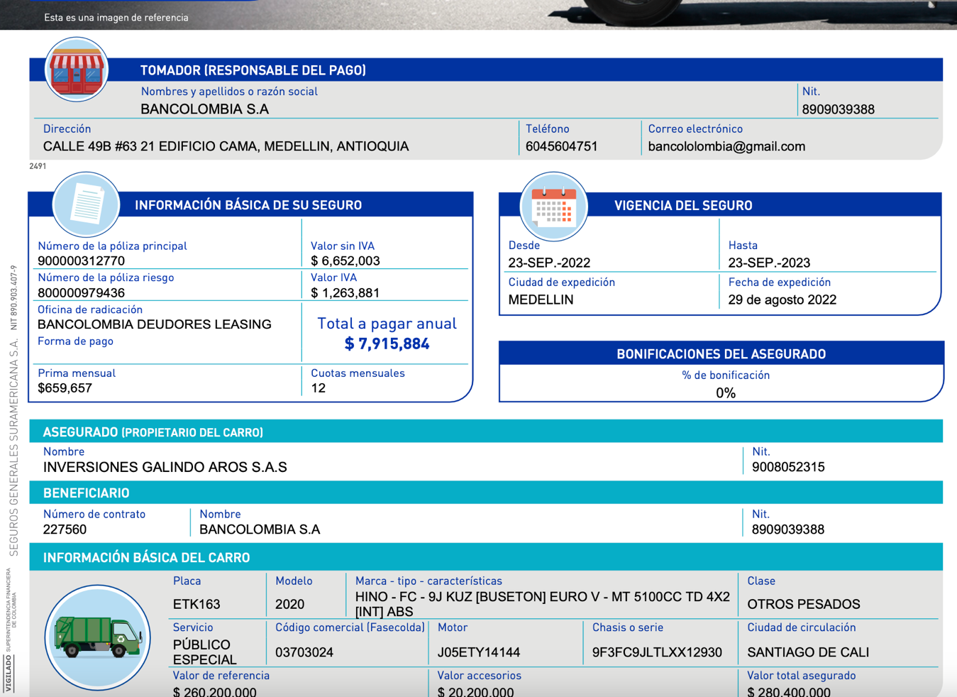

Conforme lo anterior, la póliza de seguro en su amparo patrimonial establece que indemnizara cuando el conductor desatienda las señales reglamentarias de tránsito como ocurre respecto del proceso en referencia y en la misma caratula de la póliza se establece que existe una protección patrimonial, una cobertura de responsabilidad civil extracontractual, por lo cual no es congruente afirmar que la póliza de seguro no responde por el lucro cesante del demandante cuando la forma de indemnizar este concepto es de forma económica, afectando el patrimonio de los demandados.

Así bien, el artículo 44 de la Ley 45 de 1990 establece los requisitos de las pólizas. En el numeral 3 dispone “Los amparos básicos y las exclusiones deben figurar, en caracteres destacados, en la primera página de la póliza”.

EL Decreto Ley 663 de 1993, por medio del cual se actualiza el Estatuto Orgánico del Sistema Financiero, en el Artículo 184 regula el régimen de pólizas y tarifas. En el numeral 2 establece los requisitos de Las pólizas. En el literal A dispone: “Su contenido debe ceñirse a las normas que regulan el contrato de seguro, al presente estatuto y a las demás disposiciones imperativas que resulten aplicables, so pena de ineficacia de la estipulación respectiva”.

(…)

En el literal C dispuso: “Los amparos básicos y las exclusiones deben figurar, en caracteres destacados, en la primera página de la póliza”.

En el mismo sentido se puede verificar entre otras las siguientes sentencias de la Sala Civil de La Corte Suprema de Justicia. STC17390 del año 2017, STC 514 del 29 de enero de 2015, STC del 25 de julio de 2013 y STC514 del 29 de enero de 2015. Además, las Circulares Externas No. 007 de 1996, Capitulo II, articulo 1.2.1.2. y, 076 de 1999, de la Superintendencia Financiera de Colombia.

Lo anterior, para significar que existe una restricción en el contrato de seguro respecto a forma de pactar los amparos básicos y las exclusiones, los cuales deben siempre figurar en la primera página de la póliza. De manera que no se pueden estipular en las condiciones generales del contrato de seguro u otro documento anexo. Por lo tanto, cualquier exclusión por fuera de la primera caratula de la póliza, al igual que las coberturas resultan ineficaces conforme al Literal a del numeral 2 del artículo 184 del Estatuto Orgánico del Sistema Financiero, Decreto Ley 663 de 1993, y demás normas citadas.

Debo precisar que se trata de normas de orden público sobre las cuales las partes no pueden pactar lo contrario. Estas normas buscan precisamente proteger el derecho a la información del consumidor financiero, quien al momento de contratar pueda verificar en la primera caratula de la póliza los aspectos más importantes del contrato de seguro, como son las coberturas y exclusiones. Para que con base en esa información suficiente y verificable al instante de la negociación tome la decisión de contratar. La norma busca justamente evitar que en otros documentos distintos a la caratula se establezcan coberturas y exclusiones en las que el consumidor financiero vea limitado el acceso a esa información al momento de comprar la póliza.

En relación a los límites este no resulta aplicables. Los primeros, no aplican para las costas procesales. La aseguradora puede ser condenada en exceso del amparo básico de la cobertura de la póliza, en fundamento en el artículo 1128 del Código de comercio que dice:

*“Artículo 1128. Cubrimientos de los Costos del proceso y excepciones. Artículo subrogado por el artículo 85 de la Ley 45 de 1990. El nuevo texto es el siguiente: El asegurador responderá, además, aún en exceso de la suma asegurada por los costos del proceso que el tercero damnificado o sus causahabientes promuevan en su contra o la del asegurado, con las salvedades siguientes:*

*1) Si la responsabilidad proviene de dolo o está expresamente excluida del contrato de seguro;*

*2) Si el asegurado afronta el proceso contra orden expresa del asegurador, y*

*3) Si la condena por los perjuicios ocasionados a la víctima excede la suma que, conforme a los artículos pertinentes de este título, delimita la responsabilidad del asegurador, éste sólo responderá por los gastos del proceso en proporción a la cuota que le corresponda en la indemnización”.*

Finalmente, se debe tener de presente que los deducibles que pretende alegar el apoderado de la parte demandada no son aplicables, toda vez que conforme las pólizas aportadas en la contestación de la demanda, no se ha establecido deducibles para las coberturas de la póliza que se pretende afectar.

Respecto de las pólizas las Pólizas de RCE en Exceso No. C2000257913 Y RCC en Exceso No. C2000257914, se debe resaltar que las mismas si tienen vocación de ser afectadas, toda vez que La Empresa Transportes Especiales Brasilia S.A., es parte pasiva respecto del proceso referenciado, y la compañía aseguradora mundial de seguros fue demandada conforme a la acción directa que es permitida conforme el artículo 1133 del código civil.

**Anexo**

1. Pólizas de RCE en Exceso No. C2000257913
2. RCC en Exceso No. C2000257914.
3. Póliza de Seguros 900000312770.
4. Copia de póliza C 2000257912

Atentamente,

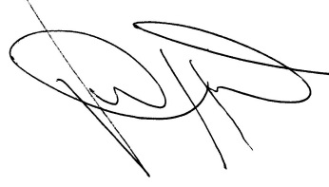

______________________________

**LUIS FELIPE HURTADO CATAÑO**.

CC No. 1.143.836.087 de Cali (Valle).

TP No. 237.908 del C.S.J.